

Colegio Nuestro Tiempo - R.B.D.: 14.507-6
Profesora: Alejandra Moreno R.
Guía de Trabajo
Lenguaje y Comunicación
Quinto Básico
Semana 4

Objetivos:
- Identificar información implícita y explicita
- Valorar la lectura como una forma de conocer el mundo.
- Producir texto cuidando concordancia gramatical.

Pegar la guía o bien escribir las tablas con contenidos en el cuaderno.
Realizar todas las actividades en el cuaderno de contenidos.

Clase 1:
Leer el texto “payasos sin Fronteras”, de las páginas 54 y 55 y luego resolver actividades de ésta última, preguntas 3 a la 6.

Clase 2: Leer texto de la página 56, luego comenta con un adulto.
Resolver actividades de la página 57 del libro.

Onomatopeya: Palabra que imita los sonidos de acciones que ocurren en la realidad. Con ella se representan: golpes, caídas, ladridos u otros sonidos. Pueden ir acompañados de signos de exclamación e interrogación para indicar el tono y énfasis de los sonidos.

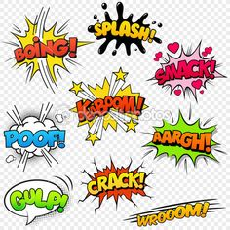

Clase 3: Describe una actividad que realicen en familia, durante la cuarentena. Ejemplo: cocinar, cantar, bailar, jardinería, ver una película o serie, jugar, etc. Lo puedes acompañar de un dibujo.

Los alumnos deben llevar un registro, tres días a la semana, de sus actividades cotidianas:
. Indicar fecha:
. Me levanto a las….
. Actividades realizadas durante el día…
. Lo que más me gustó hacer fue….
. Lo que no me gustó fue….

